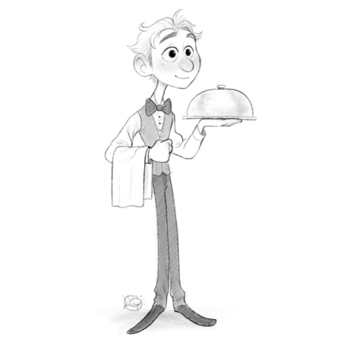Nom : __Philip Dumaresq__

**Laboratoire 7**

/20  **Le passé**

CONJUGAISON AU PASSÉ **(10 pts)**

Complétez le tableau avec des verbes à l’imparfait, au passé composé ou au plus-que-parfait, selon le cas. (Exercice tiré de la page 152 de votre manuel)

|  |  |  |
| --- | --- | --- |
| Imparfait | Passé composé | Plus-que-parfait |
| *Exemple : nous faisions* | *nous avons fait* | *nous avions fait* |
| 1. Il fallait | Il a fallu | Il avait fallu |
| 1. Vous choisissiez | Vous avez choisi | Vous aviez choisi |
| 3. Elles sortaient | Elles ont sorti | Elles étaient sorties |
| 4. Il devenait | Il est devenu | Il avait devenu |
| 5. Elle plaisait | Elle a plu | Elle avait plu |
| 6. Je voulais | J’ai voulu | J’avais voulu |
| 7. Tu courais | Tu as couru | Tu avais couru |
| 8. Ils vieillissaient | Ils ont vieilli | Ils avaient vieilli |
| 9. Elles portaient | Elles ont porté | Elles avaient porté |
| 10. Nous recevions | Nous avons reçu | Nous avions reçu |

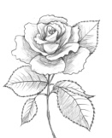 LE SOUPER ROMANTIQUE **(10 pts)**

1. Complétez les blancs à l’aide des verbes entre parenthèses conjugués au **passé composé**, à **l’imparfait** ou au **plus-que-parfait**.

Miss Polka est une ballerine italienne très réputée. Elle m’a raconté (raconter) l’autre jour sa rencontre avec le skieur professionnel Brise Labranche, qui l’avait invité_ (inviter) à souper dans un restaurant chic de Rome. Dans les jours précédant le rendez-vous, elle _s’est_ longuement _préparé_ (se préparer). En effet, elle _est allé_ (aller) chez le coiffeur, puis elle _s’est acheté_ (s’acheter) une nouvelle robe pour plaire à Brise. Elle _voulait_ (vouloir) être la plus belle femme de Rome ! Or, lorsqu’elle _se présentait_ (se présenter) au rendez-vous, elle a été choquée de voir que Brise n’était_(être) pas chic du tout ! Le skieur _a mis_(mettre) ses pantalons de neige et il _portait_ (porter) même ses lunettes de ski sur le front ! Miss Polka _a_ tout de même _décidé_ (décider) de poursuivre la soirée avec cet homme drôlement vêtu. C’était_ (être) une erreur, puisque Brise Labranche _a passé_ (passer) toute la soirée à lui raconter ses aventures de ski et il _a_ aussi _insulté_ (insulter) un certain M Poltroni qu’elle ne connait pas. Après le dessert, Miss Polka _avait annoncé_ (annoncer) à Brise qu’elle ne _voulait_ (vouloir) plus jamais le revoir et elle _a quitté_ (quitter) le restaurant en laissant Brise Labranche seul.

**Ligne du temps** :